CÔNG TÁC CHUẨN BỊ CHO NGÀY KHAI GIẢNG
CỦA LỚP 2A2 – TRƯỜNG TIỂU HỌC GIANG BIÊN
Hoà chung với không khí Toàn dân đưa trẻ tới trường – Giúp Trẻ cảm nhận được niềm hạnh phúc “ MỖI NGÀY ĐẾN TRƯỜNG LÀ MỘT NIỀM VUI!”
Giáo viên cùng với Phụ Huynh học sinh của lớp đã dành thời gian cuối tuần để trang hoàng lại lớp học. Các bác Phụ Huynh đã lau dọn từng chiếc bàn ghế, từng chiếc quạt, từng bóng đèn và dán giấy dán tường để các con có một không gian học tập thật sạch đẹp và ngăn nắp…

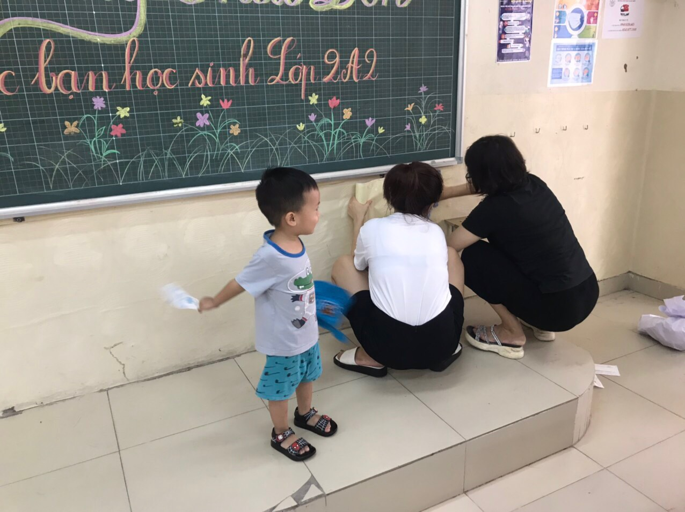
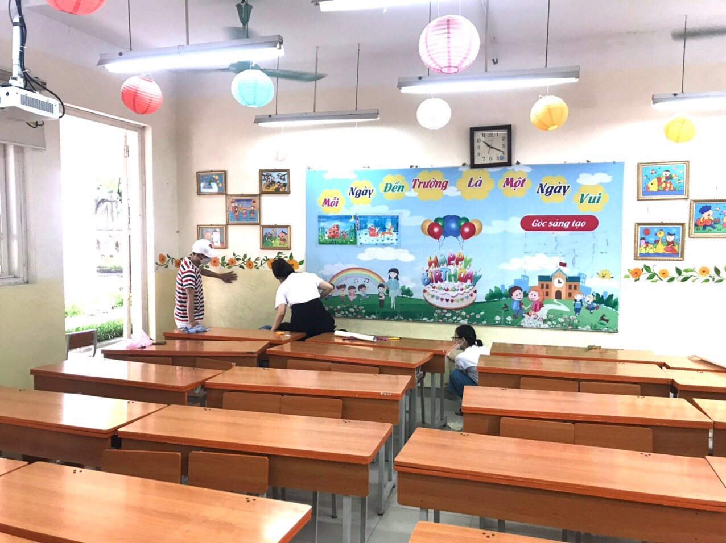
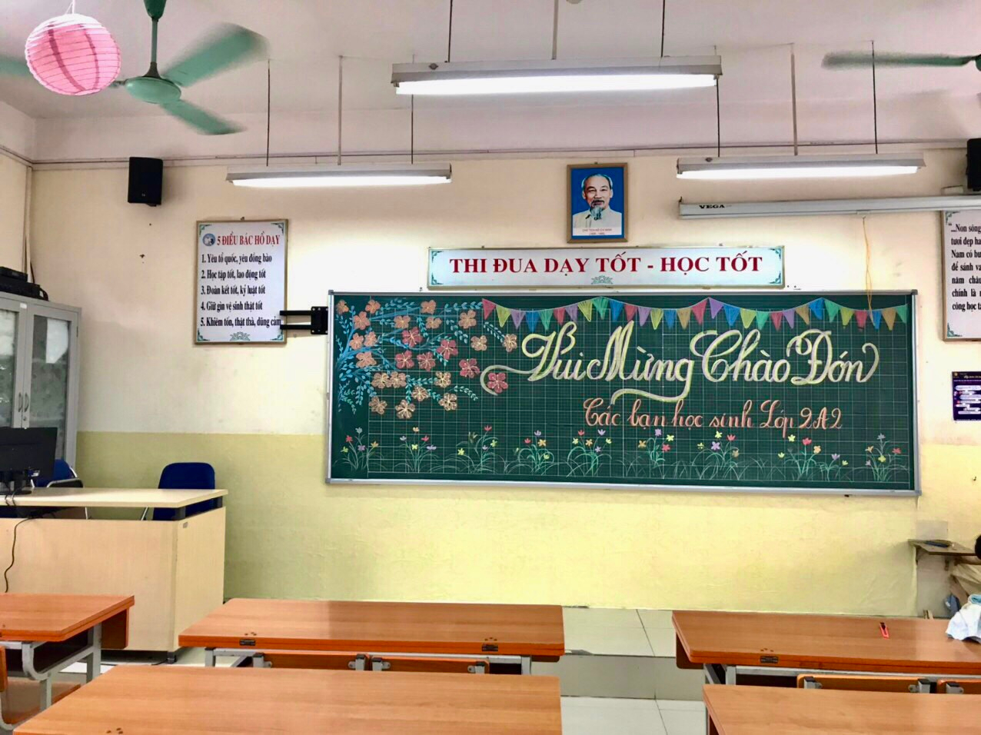
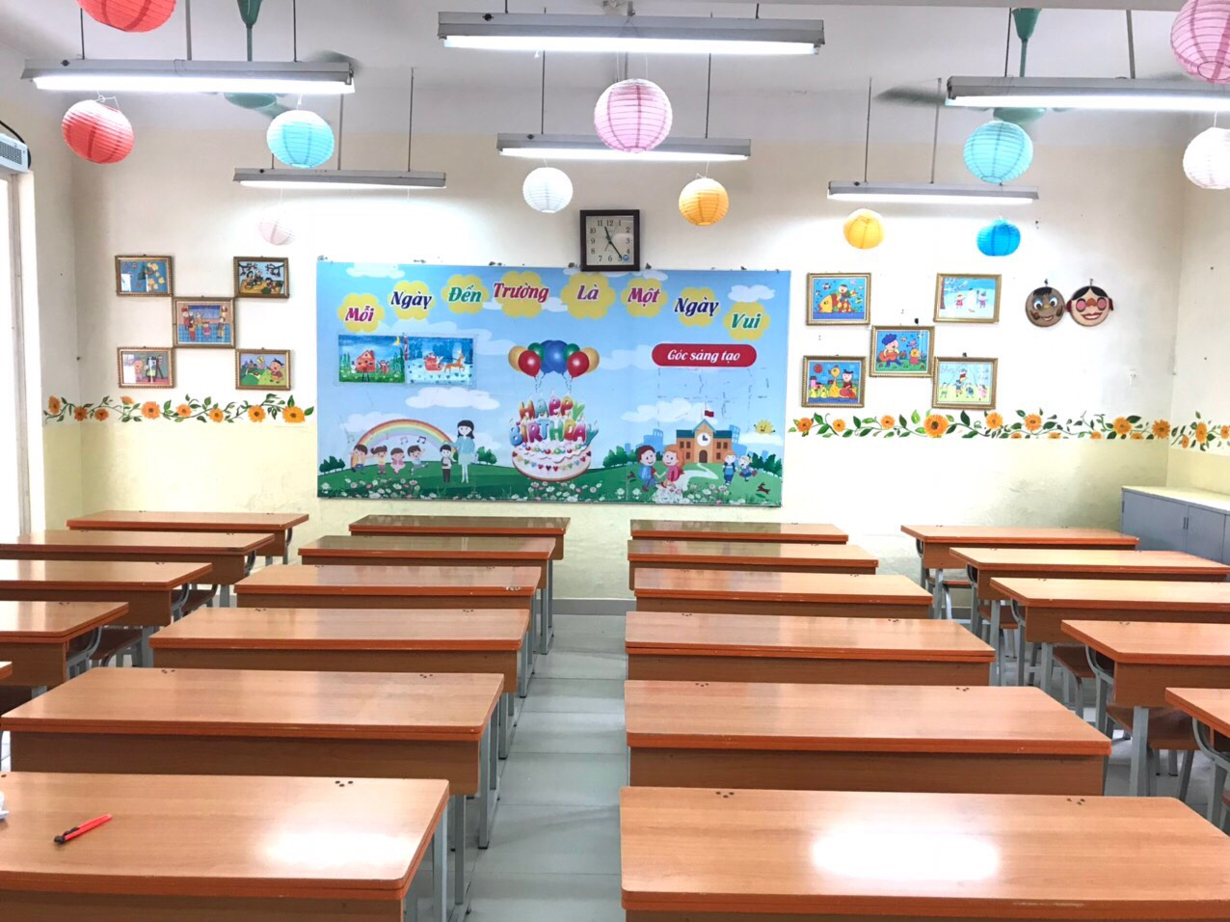
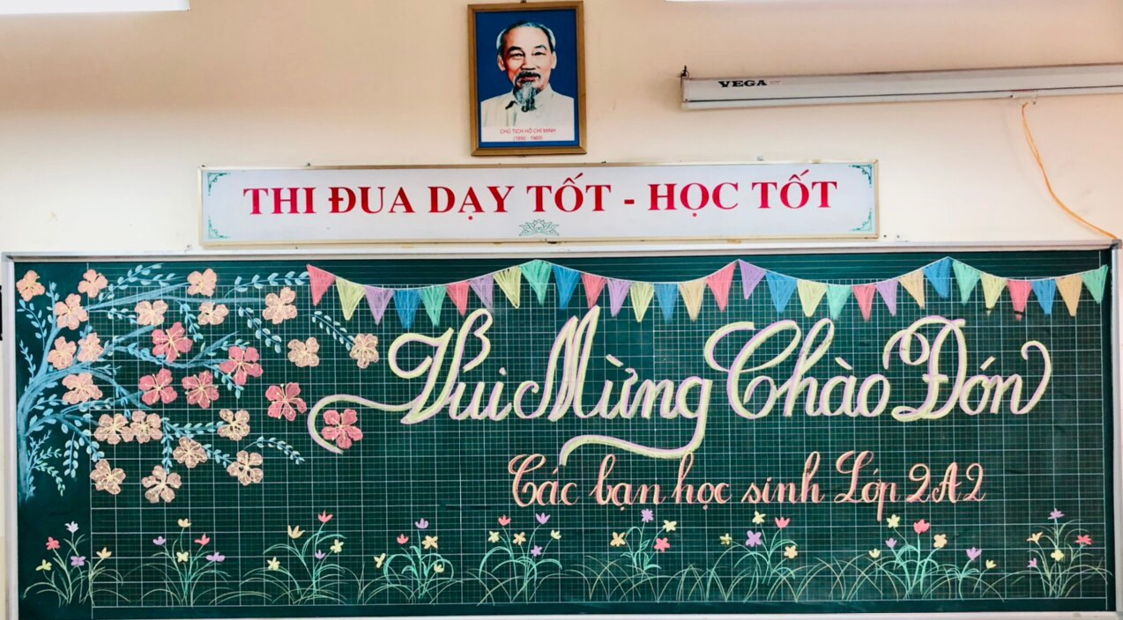
Thật cảm động với tình thương Phụ Huynh và cô giáo đã dành cho các con
Chúc các bạn nhỏ 2A2 luôn chăm ngoan – Xứng đáng với tình yêu thương của cha mẹ dành cho các con!

